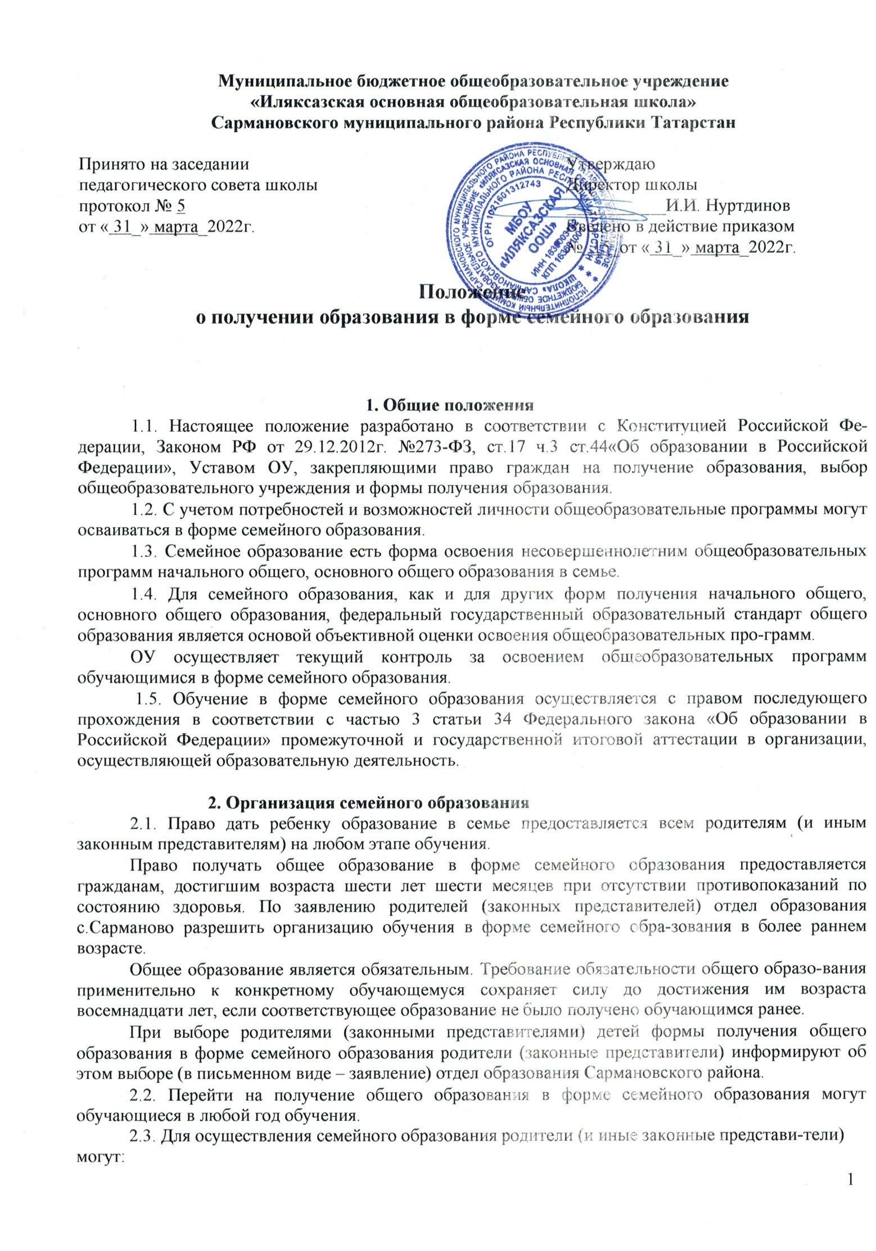

- пригласить преподавателя самостоятельно;
- обратиться за помощью в общеобразовательное учреждение;
- обучать самостоятельно.

2.4. ОУ организует получение образования в форме семейного образования по заявлению родителей (законных представителей) несовершеннолетних. В заявлении указы-вается выбор формы получения образования.

- приказе по ОУ об организации получения образования в форме семейного об-разования также указывается форма получения образования. Приказ хранится в личном деле обучающегося. Если обучающийся является учеником ОУ, то в приказе оговаривается перевод на семейную форму обучения по одному, нескольким или всем предметам учебного плана.

Личное дело обучающегося хранится в ОУ.

2.5. Вместе с заявлением представляются документы, подтверждающие уровень освое-ния общеобразовательных программ: личное дело учащегося; справка о промежуточной атте-стации в образовательном учреждении; документ об основном общем образовании.

Кроме того, могут быть представлены документы об обучении в форме семейного образо-вания в образовательных учреждениях иностранных государств.

2.6. При приеме заявления на получение семейного образования ОУобязана ознакомить родителей (законных представителей) несовершеннолетних с Уставом ОУ, Положением о государственной итоговой аттестации выпускников 9-х классов общеобразовательных учреждений Российской Федерации, программами учебных предметов, графиком проведения экзаменов промежуточной аттестации.

2.7. Если семейное обучение реализуется кратковременно, по нескольким предметам, то обучающийся остаётся в контингенте класса, в классном журнале фиксируется текущая успева-емость и итоги промежуточной аттестации за четверть, год по всем другим предметам, а по предметам, изучаемым в семейной форме, выставляются итоги промежуточной аттестации в виде четвертных, годовых отметок на основании протоколов промежуточной аттестации. Родители (законные представители) или приглашённый ими учитель несут ответственность за выполнение содержания программ, ведут журнал или ведомость учёта выполнения программ и текущей успеваемости.

2.8. Если в семейной форме ведётся обучение в полном объёме, то оно отражается в отдельном журнале. В журнал класса, в котором числится обучаемый, выносятся только четверт-ные, годовые отметки на основании протоколов промежуточной аттестации.

2.9. На каждого несовершеннолетнего, получающего семейное образование, оформляется личная карта обучающегося, которая сохраняется в ОУ в течение всего срока обучения.

- личной карте находятся:

  - заявление родителей (законных представителей) с указанием выбора семейной формы получения образования;

  - документы, подтверждающие освоение общеобразовательных программ (или их копии);

  - приказ ОУ об организации получения образования в форме семейного образования;

  - результаты промежуточной и государственной итоговой аттестации;

  - по окончании обучения – выписка из решения педагогического совета ОУ о выдаче аттестата об основном общем образовании.

2.10. Отношения между ОУ и родителями (и иными законными представителями) при организации семейного образования регулируются договором, который не может ограничивать права сторон по сравнению с действующим законодательством.
2.11. ОУ в соответствии с договором:
- бесплатно предоставляет обучающемуся на время обучения учебники и другую лите-
ратуру, имеющуюся в библиотеке ОУ;
- обеспечивает обучающемуся методическую и консультативную помощь, необходи-
мую для освоения общеобразовательных программ;

- осуществляет промежуточную и государственную итоговую аттестации обучающего-ся.

2.12. Обучающиеся, получающие образование в семейной форме, имеют право:
- брать учебную литературу из библиотечного фонда ОУ;
- посещать лабораторные и практические занятия;
- принимать участие в различных олимпиадах и конкурсах.

2.13. Родители (законные представители) несут ответственность за выполнение несо-вершеннолетним общеобразовательных программ в соответствии с федеральным государствен-ным образовательным стандартом, прилагают усилия к освоению ими общеобразовательных программ в форме семейного образования.

2.14. ОУ вправе расторгнуть договор при условии не освоения обучающимся об-щеобразовательных программ начального общего, основного общего. В случае расторжения договора обучающемуся предоставляется возможность продол-жить по желанию родителей (и иных законных представителей) обучение в другой форме в ОУ или в другой образовательной организации.
2.15Если ребёнок обучается в школе, то следует обратиться к руководителю образовательнойорганизациисзаявлениемопереходенаполучениеобщегообразованиявформесемейногообразования.Приэтомобучающийся отчисляется изобразовательнойорганизации.
2.16 Родители(законныепредставители)несовершеннолетнегообучающегосяорешенииполучать образование с учетом мнения ребенка в форме семейного должны проинформироватьОтдел образования Сармановского муниципального района, которое ведет учет детей, имеющихправона получение общегообразования каждогоуровня.
2.17По решению родителей (законных представителей) обучающийся вправе на любом этапеобучения продолжить образование в любой иной форме (очной, очно-заочной, заочной), либоиспользоватьправо насочетание форм получения образованияиобучения.
2.18 Зачисление в образовательную организацию лица, находящегося на семейной формеобразованиядляпродолженияобучениявобразовательнойорганизацииосуществляетсявсоответствиисПорядкомприеманаобучениепообразовательнымпрограммамначальногообщего,основногообщегоисреднегообщегообразования,утвержденнымприказомМинпросвещенияРФот02.09.2020 №458.

Организацияипроведениеаттестацииобучающихся.

3.1 Лица, не имеющие основного общего и среднего общего образования, вправе пройтиэкстерномпромежуточнуюигосударственнуюитоговуюаттестациювобразовательныхорганизацияхпоимеющимгосударственнуюаккредитациюобразовательнымпрограммамосновного общего исреднего общегообразования бесплатно.
3.2 Экстерны–лица,зачисленныевобразовательноеучреждениедляпрохожденияпромежуточной и(или)государственнойитоговойаттестации.
3.3Дляпрохожденияпромежуточнойи(или)государственнойитоговойаттестациивкачествеэкстерна руководителю образовательногоучреждения подается заявление:
-совершеннолетнимгражданиномличноилиродителями(законнымипредставителями)несовершеннолетнегогражданинапоформе согласноПриложению№1кПоложению.
3.4Вместесзаявлениемпредоставляютсяследующиедокументы:
- оригиналдокумента,удостоверяющеголичностьсовершеннолетнегогражданина,-оригиналдокумента,удостоверяющеголичностьродителя(законногопредставителя)несовершеннолетнегогражданина,
- оригинал свидетельства о рождении ребенка, либо заверенную в установленном порядкекопиюдокумента,подтверждающегородствозаявителя(илизаконностьпредставленияправобучающегосядля несовершеннолетнего экстерна),
- личное дело (при отсутствии личного дела в образовательном учреждении оформляетсяличноедело навремя прохождения аттестации);
- документы (при их наличии), подтверждающие освоение общеобразовательных программ(справкаобобучениивобразовательномучреждении,реализующейосновные общеобразовательныепрограммыначальногообщего,основногообщего,справкаопромежуточнойаттестациивобразовательномучреждении,документобосновномобщемобразовании).
3.5 Руководителем образовательного учреждения издается приказ о зачислении экстерна вобразовательное учреждение для прохождения аттестации, в котором устанавливаются сроки иформы промежуточной аттестации по форме согласно Приложению №2 к Положению. Копияраспорядительногоакта хранится вличном делеэкстерна.
3.6 Неудовлетворительныерезультатыпромежуточнойаттестациипоодномуилинесколькимучебнымпредметам,курсам,дисциплинам (модулям)образовательной программыили непрохождение промежуточной аттестации в сроки, определенные распорядительным актомобразовательного учреждения, при отсутствии уважительных причин признаются академическойзадолженностью.
3.7 Родители(законныепредставители)несовершеннолетнегоэкстернаиобщеобразовательноеучреждениеобязанысоздатьусловиядляликвидацииакадемическойзадолженностииобеспечитьконтрольза своевременностьюееликвидации.
3.8 Экстерны,имеющиеакадемическуюзадолженность,вправепройтипромежуточнуюаттестацию по соответствующим учебному предмету, курсу, дисциплине (модулю) не более двухразвсроки, определяемыеобразовательнойорганизацией, впределаходного годасмоментаобразования академической задолженности. В указанный период не включаются время болезниэкстерна,нахождениееговакадемическом отпускеилиотпускепобеременности иродам.
3.9 Промежуточная и государственная итоговая аттестация могут проводиться в течениеодногоучебного года,но не должны совпадатьпосрокам.
3.10 Результатыпромежуточнойаттестацииэкстерновотражаютсявпротоколах.
3.11 Государственнаяитоговаяаттестацияэкстерновпроводитсявсоответствиисположениями о государственной итоговой аттестации по образовательным программам основногообщегообразования исреднего общегообразования.
3.12 Экстерны, не прошедшие государственную итоговую аттестацию или получившие нагосударственнойитоговойаттестациинеудовлетворительныерезультаты,вправепройтигосударственнуюитоговуюаттестациювсроки,определяемыепорядкомпроведениягосударственнойитоговойаттестациипосоответствующимобразовательнымпрограммам.
3.13 Экстернам,прошедшимпромежуточнуюаттестациюинепроходившимгосударственную итоговую аттестацию, выдается справка о промежуточной аттестации по формесогласноПриложению№3 к Положению.
3.14 Экстернам,прошедшимгосударственнуюитоговуюаттестацию,выдаетсядокументгосударственного образца об основном общем или среднем общем образовании в образовательномучреждении,вкоторомпроводиласьгосударственнаяитоговаяаттестация.
3.15 Родители (законные представители) обучающихся, получающих общее образование вуказанныхформах,заключаютдоговорсобразовательнойорганизациейоборганизацииипроведениипромежуточной и (или)государственной итоговойаттестацииобучающегося.
3.16 Обучающиеся по образовательным программамначального общего, основного общегоисреднегообщегообразованиявформесемейногообразования,неликвидировавшиевустановленные сроки академической задолженности, в соответствии с частью 10 статьи 58 Законапродолжаютполучатьобразование вобщеобразовательномучреждении.

Праваобучающихся,получающихобразованиевсемейнойформеисамообразования
4.1Припрохождениипромежуточнойи(или)государственнойитоговойаттестацииобучающиеся, получающие общее образование в указанных формах, пользуются академическимиправами обучающихся посоответствующейобразовательнойпрограмме.
Обучающиеся имеютправополучатьнеобходимые консультации(в пределах2учебныхчасовпо каждому учебномупредмету, по которомуонпроходит аттестацию).
4.2 Обучающиесяобладаютвсемиакадемическимиправами,предоставленнымиобучающимся.Наравнесдругимиобучающимисяимеютправонаразвитиесвоихтворческихспособностей и интересов, включая участие в конкурсах, олимпиадах, в том числе, всероссийскойолимпиадешкольников,выставках,смотрах,физкультурныхмероприятиях,спортивныхсоревнованияхидругихмассовыхмероприятиях.

Приложение 1Формазаявлениягражданина или его родителей (законныхпредставителей)
назачисление вобразовательную организацию
для прохождения промежуточной и (или) государственной итоговой аттестации экстерномРуководителю
(наименованиеобразовательной организации)

(фамилия и инициалы руководителя образовательной организации)от
(фамилия,имя,отчествополностью)
Месторегистрации(адрес)

Сведения о документе, подтверждающем статус законного представителя (№, серия, дата выдачи,кемвыдан)
телефон
Заявление.
Прошузачислитьменя(моего(ю) сына(дочь))
,
(ФИОполностью)
дляпрохожденияпромежуточной и (или)государственной итоговойаттестациизакурс
класса(по предмету(ам) )с по
202/202 учебного года на время прохождения промежуточной и (или)государственной итоговойаттестации.
Прошуразрешитьмне /моему(ей) сыну(дочери):
- посещатьлабораторныеи практическиезанятия(указатьпо какимпредметам);
- приниматьучастиев централизованномтестировании.
(нужноеподчеркнуть)
Слицензией наосуществлениеобразовательнойдеятельности,свидетельством
огосударственной аккредитации,Уставом ,(наименованиеобразовательнойорганизации)
образовательной программой образовательной организации, Порядком проведенияпромежуточной аттестации, Положением о порядке и формах проведения государственнойитоговой аттестации ознакомлен(а).
Дата Подпись

Приложение2

ПРИКАЗ
" " 202г.№

(местосоставления приказа)

О зачислении экстерна для прохождения промежуточнойи(или)государственнойитоговой аттестации

В соответствии с частью 3 статьи 34 Федерального закона от 29.12.2012 № 273-ФЗ «Обобразовании вРоссийскойФедерации»
ПРИКАЗЫВАЮ:

- Зачислить (Ф.И.О.экстерна)

с" " 202__ г.по " " 202 г. для прохождения промежуточнойи(или)государственнойитоговой аттестациизакурс класса(попредмету(ам)
).

2. Утвердитьследующийграфикпроведенияпромежуточнойаттестации:

Предметы | Формапроведения  промежуточнойаттестации | Срокипроведения  промежуточной аттестации

3. Утвердитьследующийграфикпроведенияконсультацийпопредметам:

Предметы | Срокипроведенияконсультаций
Предметы | 1консультация | 2консультация
4. Заместителюруководителяпо учебно-воспитательнойработе
(ФИОзаместителя)
осуществлять контроль за своевременным проведением консультаций и проведениемпромежуточной аттестации педагогическими работниками, ведением журнала учета проведенныхконсультаций.
5. Контроль за исполнением приказа возложить на заместителя директорапо учебно-воспитательнойработе .
(ФИОзаместителядиректора)

Руководительобразовательной организации /

Приложение3

СПРАВКА

ОПРОМЕЖУТОЧНОЙАТТЕСТАЦИИ

(фамилия,имя, отчество)

в

(наименование общеобразовательнойорганизации, адрес)

в учебном годупройденапромежуточнаяаттестация

№  п/п | Наименованиеучебных  предметов | Четверть, триместр, полугодие,модуль,класс,полныйкурс  предмета | Отметка
1.
2.
3.
4.
5.
6.
7.
8.
9.
10.
11.
12.

в класс.(Ф.И.О.обучающегося) (продолжитобучение, переведен)
Руководительобразовательной организации /

МП

"" г.

Договор№

об организации и проведении промежуточной и (или) государственной итоговой аттестацииобучающегося, получающего общее образование в форме семейного образования илисамообразования

« »_ 20г.

МуниципальноебюджетноеобщеобразовательноеучреждениеМБОУ«ИляксазскаяООШ», именуемое в дальнейшем «Школа», в лице директора ,действующеенаоснованииУстава,соднойстороны,изаконныйпредставитель(родитель,опекун,усыновитель)

(фамилия,имя,отчествозаконногопредставителя)

,именуемыйвдальнейшемПредставитель,обучающегося

,(фамилия,имя, отчествообучающегося)
именуемый в дальнейшем Обучающийся, в интересах обучающегося в соответствии со ст. 17Федерального закона от 29.12.2012 г. № 273 – ФЗ «Об образовании в Российской Федерации»заключили настоящийдоговор о нижеследующем:

Предметдоговора

1.1. Предметом настоящего договора является организация и проведение промежуточной и (или)государственной итоговойаттестацииОбучающегося.

Обязанностисторон

- Учреждение:

- организуетипроводитпромежуточнуюаттестациюОбучающегосявстандартизированнойформевпериодс« » 20 г.по«__» 20 г.

- организуетпромежуточнуюиитоговуюаттестациюОбучающегосязакурс классав
соответствиисдействующимифедеральныминормативнымиправовымиактамивсфереобразования;

- выдаёт Обучающемуся документ государственного образца (аттестат) при условии выполненияим требований федеральных государственных образовательных стандартов общего образованиясоответствующегоуровня;

- информирует Отдел образования о рассмотрении вопроса продолжения получения образованияОбучающимсявобразовательнойорганизациипоместужительствавслучаерасторжениянастоящегодоговора.

2.2.Представитель:

- обеспечиваетпрохождениепромежуточнойиитоговойаттестацииОбучающегося.

- несет персональную ответственность за освоение Обучающимся общеобразовательных программврамкахфедеральныхобразовательныхстандартов общегообразования.

- обеспечиваетосвоенияобразовательной программывнеорганизацийзасвойсчет.

Ответственность сторон

  - Учреждение несёт ответственность за качество проведения промежуточной и государственнойитоговой аттестации Обучающегося.

  - ПредставительнесетответственностьзаосвоениеОбучающимсяобщеобразовательныхпрограммврамкахфедеральныхгосударственныхобразовательныхстандартовобщегообразования.

Срокдействиядоговора

4.1.Настоящийдоговорвступаетвсилусмоментаегоподписаниясторонами и действуетс
202 г.по 202г.

Договорможетбытьпродлён,изменён,дополнен посоглашениюсторон.

Порядокрасторжениядоговора

  - Настоящийдоговоррасторгается:

- при ликвидации или реорганизации школы; обязательства по данному договору не переходят кправопреемнику; Представитель заключает с правопреемником новый договор в установленномпорядке;

- приизмененииформыполученияобщегообразованияОбучающимсяпозаявлениюПредставителя;

- при подтверждении результатами промежуточной и (или) государственной итоговой аттестациине усвоения Обучающимся общеобразовательныхпрограмм.

  - Настоящийдоговоррасторгаетсяводностороннемпорядке:

    - УчреждениемвслучаенеисполненияилиненадлежащегоисполненияПредставителемобязательствпонастоящемудоговору.

    - Представителем по его желанию, оформленному в виде заявления на имя руководителяУчреждения.

Заключительнаячасть

  - Настоящий договор составлен на 2-х листах и в 2-х экземплярах по одному для каждой изсторон. Один экземпляр хранится в «Школа», другой - у Представителя. Оба экземпляра имеютодинаковую(равную)юридическуюсилу.

  - Юридическиеадреса иподписи сторон.

